# Kennismaking met programmeren

Project van de Pedagogische Academie, Hanzehogeschool Groningen en Groningen Programmeert in samenwerking met:



werkblad

binair tellen

Bij deze opdracht gaan jullie zelf leren binair te tellen. Je hebt hiervoor een setje van vijf kaartjes nodig:

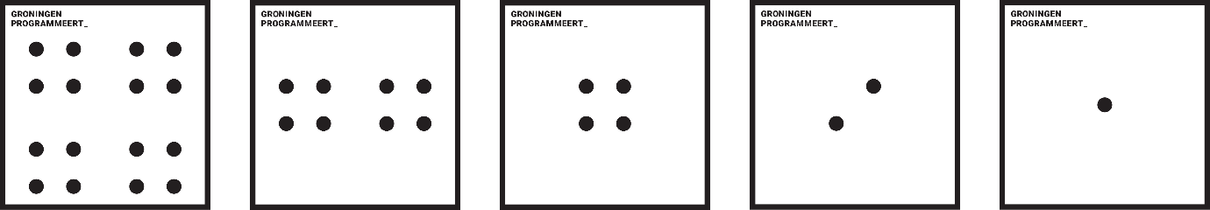

|  |
| --- |
| BELANGRIJK!  Zorg er voor dat je de kaartjes op de goede manier neerlegt. Dus het kaartje met 16 stippen helemaal links en het kaartje met 1 stip helemaal rechts! |

*1. Als er nog een extra kaartje zou zijn, links van het kaartje met 16 stippen, hoeveel stippen zouden daar dan op staan?*

|  |
| --- |
|  |

*2. Hoeveel stippen heb je als je de stippen van alle kaartjes die je nu hebt liggen bij elkaar optelt?*

|  |
| --- |
|  |

Je kan nu een getal maken door een aantal kaartjes om te draaien. Je telt dan alle stippen die je ziet, dat is het getal!

*3. Welk getal wordt op het plaatje hieronder getoond?*

|  |
| --- |
|  |



Een computer zou dit getal binair bewaren als:

|  |  |  |  |  |
| --- | --- | --- | --- | --- |
| **0** | **1** | **0** | **1** | **1** |

Zie je dat een computer met alleen 1-en en 0-en een getal kan maken?

*4. Leg nu met je eigen kaartjes het getal 6. Vul hier onder in hoe het binair zou worden opgeschreven, dus met een 0 of een 1 in elk vakje:*

|  |  |  |  |  |
| --- | --- | --- | --- | --- |
|  |  |  |  |  |

*5. Leg nu met je eigen kaartjes het getal 21. Vul hier onder in hoe het binair zou worden opgeschreven:*

|  |  |  |  |  |
| --- | --- | --- | --- | --- |
|  |  |  |  |  |

*6. Vul nu de onderstaande getallen in, als je het lastig vindt dan kan je de kaartjes met de stippen gebruiken.*

|  |  |  |  |  |  |  |  |  |  |  |  |
| --- | --- | --- | --- | --- | --- | --- | --- | --- | --- | --- | --- |
| **0** |  |  |  |  |  | **13** |  |  |  |  |  |
| **4** |  |  |  |  |  | **15** |  |  |  |  |  |
| **7** |  |  |  |  |  | **19** |  |  |  |  |  |
| **11** |  |  |  |  |  | **25** |  |  |  |  |  |
| **12** |  |  |  |  |  | **29** |  |  |  |  |  |

Nu kan je getallen omzetten naar binaire codes, maar kan je het ook andersom?

*7. Welk getal staat hier?*

|  |  |  |  |  |
| --- | --- | --- | --- | --- |
| **0** | **1** | **0** | **1** | **0** |
|  | | | | |

*8. En welk getal staat hier?*

|  |  |  |  |  |
| --- | --- | --- | --- | --- |
| **1** | **0** | **1** | **0** | **1** |
|  | | | | |

*9. En hier dan?*

|  |  |  |  |  |
| --- | --- | --- | --- | --- |
| **1** | **1** | **1** | **1** | **1** |
|  | | | | |

Je hebt nu gezien dat een reeks 1-en en 0-en kan staan voor een getal, maar dezelfde reeks kun je ook zien als een letter. We gaan nu letters en woorden binair opschrijven. Hiervoor spreken we af: a=1, b=2, c=3 etc. De onderstaande tabel laat het hele alfabet zien met de nummers er bij:

|  |  |  |  |  |  |  |  |  |  |  |  |  |
| --- | --- | --- | --- | --- | --- | --- | --- | --- | --- | --- | --- | --- |
| 1 | 2 | 3 | 4 | 5 | 6 | 7 | 8 | 9 | 10 | 11 | 12 | 13 |
| a | b | c | d | e | f | g | h | i | j | k | l | m |
| 14 | 15 | 16 | 17 | 18 | 19 | 20 | 21 | 22 | 23 | 24 | 25 | 26 |
| n | o | p | q | r | s | t | u | v | w | x | y | z |

Zo schrijf je dan het woord aap binair:

|  |  |  |  |  |  |
| --- | --- | --- | --- | --- | --- |
| **b** | 0 | 0 | 0 | 1 | 0 |
| **e** | 0 | 0 | 1 | 0 | 1 |
| **s** | 1 | 0 | 0 | 1 | 1 |

*10. Hoe schrijf je hond binair (vul het in de tabel in)?*

|  |  |  |  |  |  |
| --- | --- | --- | --- | --- | --- |
| **h** |  |  |  |  |  |
| **o** |  |  |  |  |  |
| **n** |  |  |  |  |  |
| **d** |  |  |  |  |  |

*11. Hoe schrijf je school binair (vul het in de tabel in)?*

|  |  |  |  |  |  |
| --- | --- | --- | --- | --- | --- |
| **s** |  |  |  |  |  |
| **c** |  |  |  |  |  |
| **h** |  |  |  |  |  |
| **o** |  |  |  |  |  |
| **o** |  |  |  |  |  |
| **l** |  |  |  |  |  |

*12. Wat staat hier binair geschreven (schrijf het woord in het grijze vlak)?*

|  |  |  |  |  |  |
| --- | --- | --- | --- | --- | --- |
|  | 1 | 0 | 1 | 0 | 0 |
|  | 0 | 0 | 0 | 0 | 1 |
|  | 0 | 0 | 0 | 0 | 1 |
|  | 0 | 1 | 1 | 0 | 0 |

*13. Bedenk nu een woord en schrijf dit in het grijze vlak (van boven naar beneden, maximaal 6 letters). Laat je klasgenoot dit nu binair opschrijven:*

|  |  |  |  |  |  |
| --- | --- | --- | --- | --- | --- |
|  |  |  |  |  |  |
|  |  |  |  |  |  |
|  |  |  |  |  |  |
|  |  |  |  |  |  |
|  |  |  |  |  |  |
|  |  |  |  |  |  |

*14. Kan je het ook andersom? Je klasgenoot schrijft een woord op en jij moet het binair opschrijven.*

|  |  |  |  |  |  |
| --- | --- | --- | --- | --- | --- |
|  |  |  |  |  |  |
|  |  |  |  |  |  |
|  |  |  |  |  |  |
|  |  |  |  |  |  |
|  |  |  |  |  |  |
|  |  |  |  |  |  |

Toetsenbord

Tot nu toe hebben we met 5 kaartjes gewerkt. Elk kaartje stelde een bit voor. In de computer kan een bit een 0 of een 1 zijn, daar hebben we nu mee gerekend. Als je meer bits hebt, kan je steeds meer verschillende getallen maken:

1 bit: 2 combinaties (0 en 1)

2 bist: 4 combinaties (00, 01, 10 en 11)

3 bits: 8 combinaties (000, 001, 010, 011, 100, 101, 110, 111)

4 bits: 16 combinaties (0000, 0001, 00010, 0011, 0100, 0101, 0110, 0111, 1000, 1001, 1010, 1011, 1100, 1101, 1110, 1111)

*15. Hoeveel combinaties kunnen we maken met onze 5 bits?*

|  |
| --- |
|  |

Je hebt gezien dat je met onze 5 bits het alfabet met kleine letters kan schrijven (26 letters). Een computer gebruikt meer tekens dan alleen kleine letters. Je kan bijvoorbeeld ook hoofdletters en leestekens gebruiken.

*16. Hoeveel verschillende getallen heb je nodig voor kleine letters en hoofdletters?*

|  |
| --- |
|  |

*17. Hoeveel bits (kaartjes) heeft een computer minimaal nodig om hoofdletters en kleine letters aan te kunnen?*

|  |
| --- |
|  |

*18. Hoe zou je hoofdletters met binaire getallen kunnen maken*

|  |
| --- |
|  |

Een computer kent natuurlijk ook leestekens (zoals punt, komma en uitroepteken) en extra tekens (zoals +, / en @). Ook voor deze tekens heeft een computer een unieke combinatie van bitjes nodig. Zelfs voor ‘speciale’ toetsen als de Enter, de Shift en de Spatiebalk moet de computer een unieke binaire code hebben.

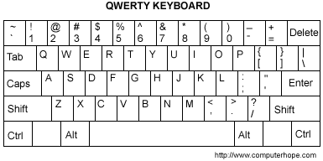

*19. Hoeveel leestekens en extra tekens tel je in het toetsenbord hierboven?*

|  |
| --- |
|  |

*20. Hoeveel ‘speciale’ toetsen?*

|  |
| --- |
|  |

*21. Hoeveel bits heb je nodig voor alle tekens van een toetsenbord (kleine letters, hoofdletters, leestekens, extra tekens en speciale toetsen)?*

|  |
| --- |
|  |

ASCII

Al sinds er computers zijn wordt er een vertaling gemaakt van bits naar letters en leestekens. De ASCII (spreek uit: ‘as-kie’) tabel is een van de oudste en meest gebruikte manieren. Hieronder zie je de codes voor kleine letters en hoofdletters.

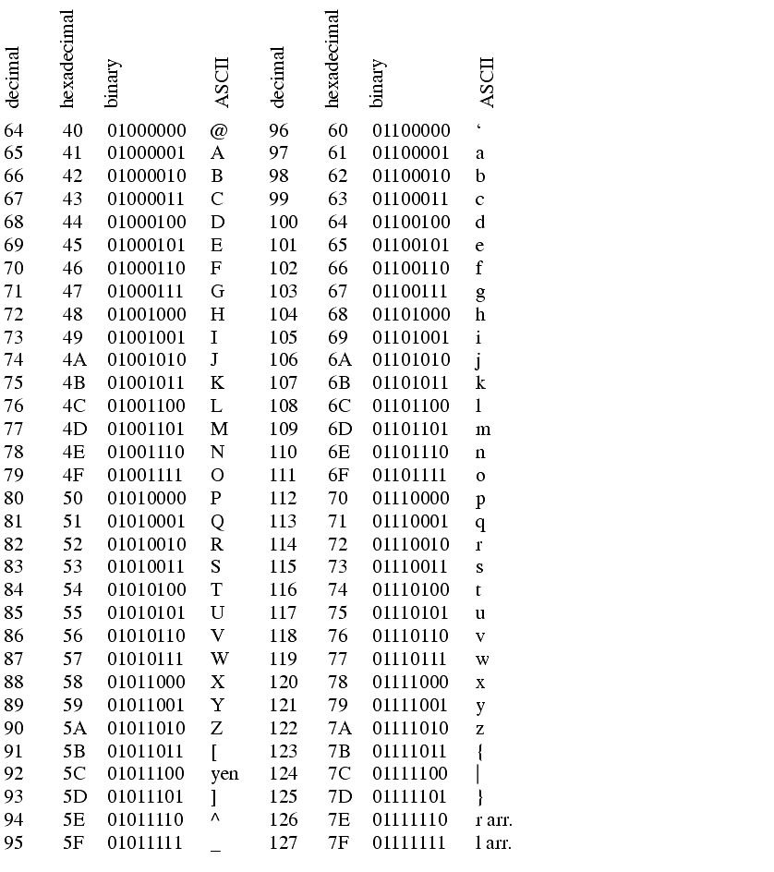

*22. Hoeveel bitjes worden er in de ASCII tabel gebruikt om de letters te representeren?*

|  |
| --- |
|  |

Herken je de codes die je hebt gebruikt? Als je kijkt naar de laatste 5 bitjes, dan zie je precies de codes die we met de kaartjes hebben gemaakt:

|  |  |  |  |  |  |  |  |  |
| --- | --- | --- | --- | --- | --- | --- | --- | --- |
| a | 0 | 1 | 1 | **0** | **0** | **0** | **0** | **1** |
| a | 0 | 1 | 1 | **0** | **0** | **0** | **0** | **1** |
| p | 0 | 1 | 1 | **1** | **0** | **0** | **0** | **0** |

*23. Kan je nu ook lezen wat deze ASCII code betekent?*

|  |  |  |  |  |  |  |  |  |
| --- | --- | --- | --- | --- | --- | --- | --- | --- |
|  | 0 | 1 | 0 | **1** | **0** | **0** | **0** | **0** |
|  | 0 | 1 | 1 | **1** | **0** | **0** | **1** | **0** |
|  | 0 | 1 | 1 | **0** | **1** | **0** | **0** | **1** |
|  | 0 | 1 | 1 | **0** | **1** | **1** | **1** | **0** |
|  | 0 | 1 | 1 | **1** | **0** | **0** | **1** | **1** |
|  | 0 | 1 | 1 | **0** | **0** | **1** | **0** | **1** |
|  | 0 | 1 | 1 | **1** | **0** | **0** | **1** | **1** |

*24. Kan je makkelijk van een kleine letter een hoofdletter maken als je de binaire ASCII code aanpast? Hoe?*

|  |
| --- |
|  |

Ga online verder: <http://binair.groningenprogrammeert.nl> (LET OP! Hele URL invullen!)

Klaar? Ga dan naar: <http://www.programmingbasics.org/nl> )

## **Met dank aan**

Deze les is deels gebaseerd op de les ‘binair tellen’ van [www.codekinderen.nl](http://www.codekinderen.nl), eigendom van Kennisnet.